Projektbeskrivelse: Torino Pizza

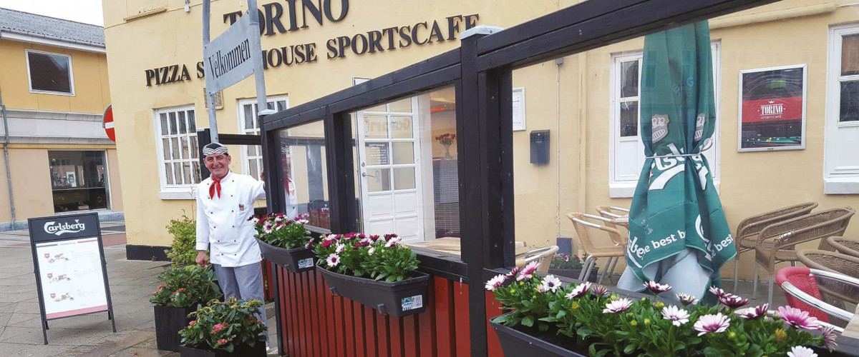

1. Case
Torino Pizza ønsker at have et nyt database.
Det de primært ønsker er at kunne tage imod bestillinger. Betalingssystemet nu håndteres af Nets og er ikke en integreret del af systemet, men de ønsker at høre om fremtidsmulighederne.

Torino Pizzas menukort
https://www.torinopizza.dk/menu

2. Projektbaggrund
I dag bruger restauranten Excel-ark til at registrere og administrere ordrer. Denne løsning kan gøre det vanskeligt at organisere kundeoplysninger, holde styr på bestillinger og vedligeholde menuen.
For at forbedre effektiviteten og skabe et bedre overblik over restaurantens daglige drift ønsker Torino Pizza at udvikle en ny database til ordrebehandling.
Projektet skal derfor udvikle en relationel database, der samler de vigtigste oplysninger, så det bliver nemmere at få overblik over pizzabestillinger, samtidig med at databasen fremtidssikres med mulighed for at håndtere større bestillinger til arrangementer og events.

3. Projektets mål
Målet er at designe og implementere en relationel database til Torino Pizzas ordrebehandlingssystem ved hjælp af MySQL.
Databasen skal gøre det lettere at registrere og administrere ordrer, organisere kundeoplysninger og vedligeholde restaurantens menu.
Derudover skal projektet demonstrere, hvordan man kan opbygge en database med potentielle erhvervskunder med henblik på at skabe nye forretningsmuligheder inden for catering og events.
Projektet kombinerer dermed databasedesign og SQL-programmering.

5. Bonusopgave:
Bonusopgave: Prisændringer
Torino Pizza ændrer jævnligt priser, men omsætningen for tidligere måneder/år må ikke ændre sig.
Design og implementér, hvordan databasen gemmer prisændringer
Lav en prisændring i SQL, og vis omsætning pr. måned før og efter.
Har I tid og overskud, må I gerne selv finde på at udvide opgaven (fx rabatter, kampagnepriser eller størrelser). Husk at kunne forklare og begrunde jeres valg.

6. Faglige krav: Programmering
Databasen skal designes som en relationel database, hvor tabellerne er forbundet gennem relevante relationer.
Følgende opgaver skal gennemføres:
- Identificér data type
- Forklar relationerne
- Normalisér databasen til tredje normalform (3NF).
- Forklar kort, hvordan normaliseringen reducerer redundans og forbedrer datakvaliteten.
Databasen skal implementeres ved hjælp af MySQL

Indsættelse af data
- Indsæt testdata i de relevante tabeller
- Sørg for, at dataene følger databasens struktur og relationer.
Testdataene nedenfor indeholder mindst:
- 50 kunder
- 5 medarbejdere
- 200 ordrer

SQL-forespørgsler
For at gøre SQL-opgaven relevant for Torino Pizza bør forespørgslerne tage udgangspunkt i virksomhedens daglige drift og de behov
Udarbejd mindst 20 SQL-forespørgsler, der demonstrerer forskellige funktioner i SQL. Alle I gruppen skal kunne forklare SQL-forespørgsler mundtligt .

Forespørgslerne kan omfatte:
- SELECT til at hente data.
- WHERE til at filtrere data.
- LIKE til at søge efter tekstmønstre ved hjælp af wildcards.
- JOIN til at kombinere data fra flere tabeller.
- GROUP BY til at gruppere data.
- MIN() og MAX() til at finde henholdsvis minimums- og maksimumværdier.
- COUNT() og SUM() til at tælle poster og beregne summer.

7. Faglige krav: System Udvikling
???

???

8. Tidsplan og feedback
- Tirsdag i gue 48 projekt kick off XBI
- Onsdag i uge 48 projekt arbejde.
- Mandag i uge 49 projekt arbejde
- Tirsdag i uge 49: aftale fremlæggelse af SQL del til XBI og få feedback I programmering .
- Torsdag i Uge 49 fremlæggelse projekt til JBP og få feedback I system udvikling.

9. Aflevering
Projektet skal indeholde følgende leverancer:
- SQL-kode til oprettelse af tabeller og indsættelse af data.
- Mindst 20 SQL-forespørgsler
- Dokumentation for normalisering til tredje normalform (3NF).
- ???
- ???

